湛江市科技成果与专利技术
转化信息平台

用
户
操
作
手
册

湛江市科学技术局
二零一三年二月

目 录
1 编写目的 3
2 信息平台前台简介 3
2.1 系统访问 3
2.2用户注册 5
2.3用户登录 8
3.信息平台后台简介 9
3.1个人用户 9
3.2单位用户 9
3.3科技局用户 12
3.3.1专利/成果审核（初审） 14
3.3.2专利/成果审核（二审） 15
3.3.3专利/成果审核通过 15
3.3.4专利/成果审核不通过 15
3.3.5专利/成果审核禁止提交审核 15
4.相关支持 16

1 编写目的
湛江市科技成果与专利技术转化信息平台，是湛江市科学技术局组织建设的，旨在加强湛江市科技成果和专利技术的转化、实现技术资源共享的信息化平台。平台对各技术拥有单位及个人开放，各类用户可自行注册账号，经审核通过后，便可登陆平台，发布所拥有的科技成果与专利技术信息。平台提供强大的资源检索及分类管理功能，用户留言功能等，所有互联网用户均可通过平台浏览检索湛江市科技成果和专利技术资源信息，将资源为自己所用，利用技术手段推动经济社会的发展。
平台用于归纳管理湛江市各年度的科技成果及专利技术资源信息，拥有科技成果、专利技术的各类单位用户、个人用户均可注册账号，发布相关技术信息，技术信息经相关管理部门初审、复审以后便可在平台上共享展示，资源发布者还可对已发布的资源进行管理维护等操作。为方便各类用户正确使用本信息平台，该操作手册详细描述了使用本信息平台的具体操作方法，方便用户掌握操作技巧。

2 信息平台前台简介

2.1 系统访问
登录地址:http://www.zjst.net/cgzh（可从金科网http://www.zjst.net链接进入）。
用户在浏览器中输入系统地址，便可打开“湛江市科技成果与专利技术转化信息平台”首页，如图2－1所示：
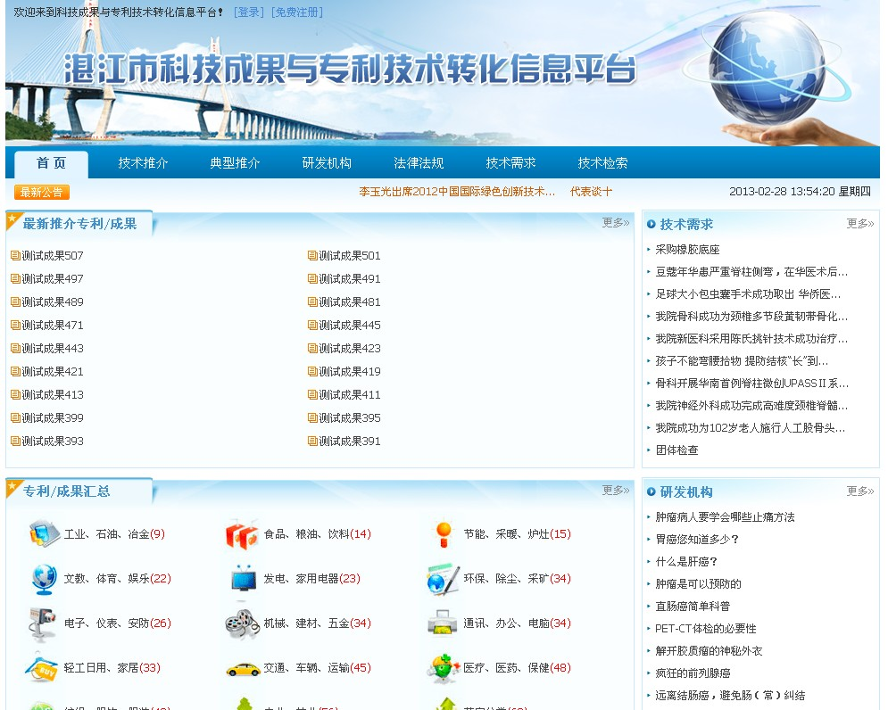
成果及专利拥有者可点此进行注册，注册账号审核通过后便可从此处登录，进入平台后台发布、管理技术资源
图2—1
对于普通浏览者，无须注册账号或登录，可直接在平台上浏览科技成果与专利技术资源信息，整个平台分以下栏目：
- 首页：包含“最新推介专利/成果”，“专利/成果汇总”、“技术需求”、“研发机构”、“典型推介”、“法律法规”等栏目，展示各栏目的最新信息。
- 技术推介：是对平台所有收录在库的有效成果/专利信息以列表的方式进行展示，按“申请日/登记日”日期倒序排列（日期最新的排在最前面），点击“成果/专利名称“，可打开该技术的具体信息展示页面，用户可在具体信息展示页面给技术发布者留言，留言信息将直接发送到发布者的电子邮箱，对外不可见。
- 典型推介：是对湛江市一些典型科研科技人物的介绍性文章，由科技局发布。
- 研发机构：是对湛江市一些典型科研机构、科技型企业的介绍性文章，由科技局发布。
- 法律法规：科技成果与专利技术转化相关的法律法规性文章，由科技局发布。
- 技术需求：科技成果/专利技术需求者发布的文章，注册用户登录后可发布，发布的信息经科技局审核后生效。
- 技术检索：提供快速检索功能，用户在此页面，可按技术的类别、详细分类、技术所在地区、技术的名称、完成人、简介、转化现状等数据进行组合模糊检索，方便用户从大量信息中快速找出自己感兴趣的成果/专利资源信息。

2.2用户注册
对于技术拥有者，需注册账号，并经科技局审核通过后，方可登陆系统发布有关技术资源信息。
同2.1，在浏览器中输入地址，打开平台首页，如图2-1所示，点击首页左上角的“免费注册”可进入注册页面，如图2－2所示：

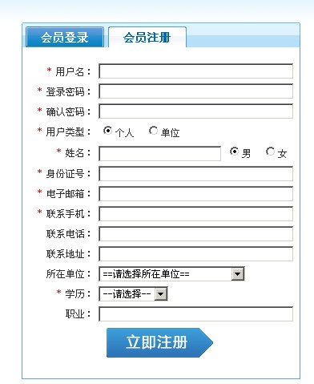
注册时必须设置将来登陆平台的用户名和密码
用户分单位类型用户和个人类型用户，请按情况如实选择
为方便注册用户通过审核，请如实填写个人基本信息，所有注册信息项，带星号的为必填项。
图2—2

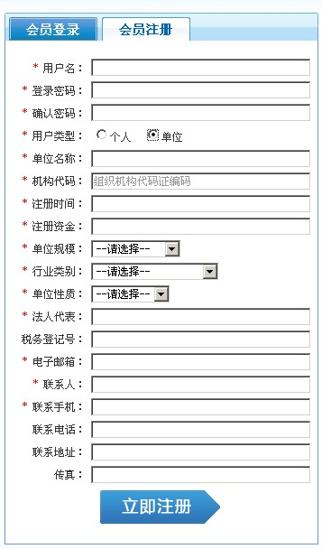
单位类型的用户，涉及到更多的单位基本信息，所有注册信息项，带星号的为必填项。每个单位用户，以“组织机构代码证编码”为识别依据，一个单位只能注册一个单位用户，请慎重注册。
图2—3
个人用户与单位用户的区别：
个人用户，是作为个体存在，通过审核的个人用户，登录平台后可以发布个人所拥有的科技成果/专利技术信息，发布技术需求信息，管理自己已发布的信息，查看发布信息的审核状态等。
单位用户，是作为集体存在，通过审核的单位用户，是代表一个单位来发布管理该单位所拥有的科技成果/专利技术信息，发布单位的技术需求信息，查看发布信息的审核状态等。初次之外，与个人用户不同的是，单位用户可以设置管理单位的下一级用户，为下一级用户分配账号密码，获得账号密码的下一级用户，也可以登录平台发布成果/专利信息，但单位下一级用户发布的信息，需经单位用户审核后才到科技局审核。

2.3用户登录
经过审核的注册用户，便可登录平台进行相关操作。同2.1，打开平台首页，点击首页左上角的“登录”按钮，进入平台登录页面，如图2－4所示：
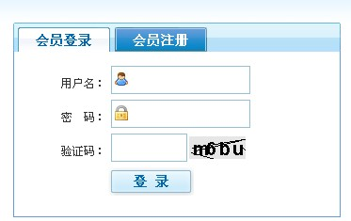
用户用审核通过的注册账号及密码，在此处进行登录
登录时需同时输入验证码，如果验证码看不清楚，可点击验证码进行更换
图2—4

3.信息平台后台简介

信息平台后台，需凭用户名、密码登录后方可进入，是科技成果/专利技术拥有者、技术需求发布者、信息平台科技局管理人员进行信息发布、管理、审核的操作界面。

3.1个人用户
个人用户登录平台后，后台首页面如图3-1所示：
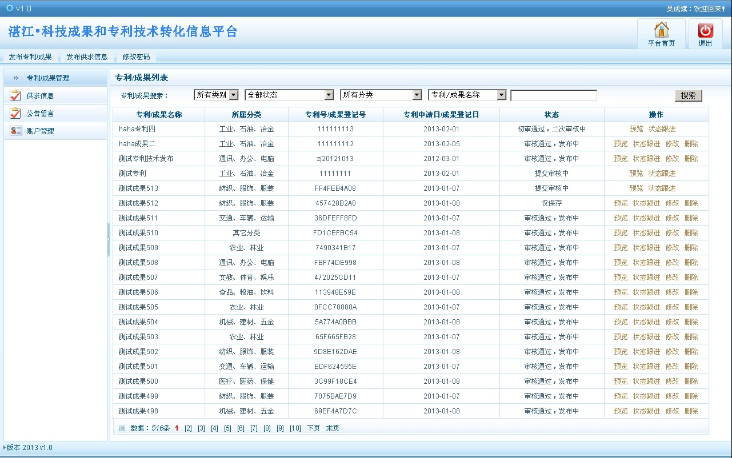
题头功能区
菜单
功能区
内容展示区
图3—1

3.2单位用户
单位用户与个人用户的后台操作功能基本相同，也可以进行科技成果/专利技术信息的发布、跟踪、维护，技术需求信息的发布、管理，以及用户个人信息的维护，密码的管理等基础功能。不同的是，单位用户具备管理单位下级用户，以及对下级用户发布的信息进行初审的功能。如图3-2所示
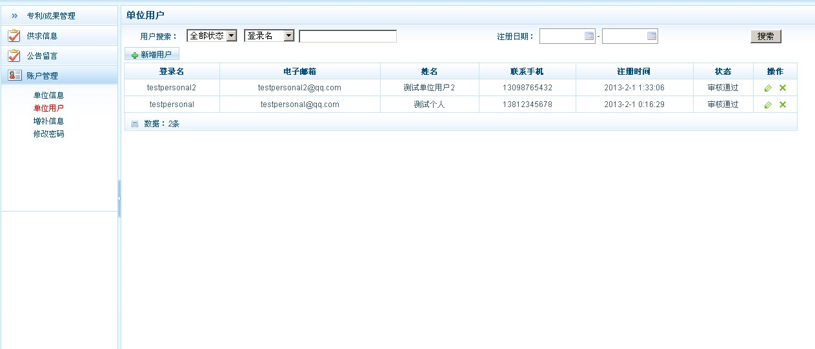

单位类型的用户，可点此增加单位下一级用户，界面如图3-3所示
图3—2

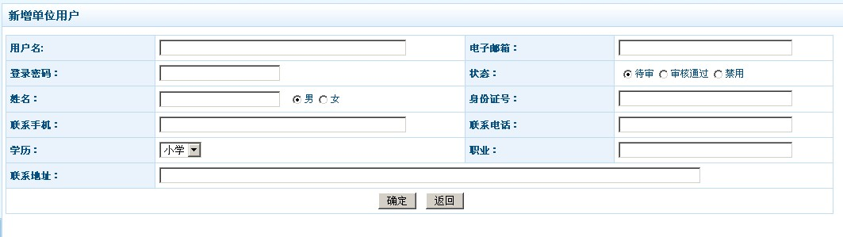
图3—3

单位用户将审核通过的单位下一级用户分配给对应个人，单位下的个人便可用此账户登录平台，发布科技成果/专利技术等资源信息，以及技术需求信息等，所发布的信息，必须经过单位用户初审后才到科技局用户复审，如图3-4所示：
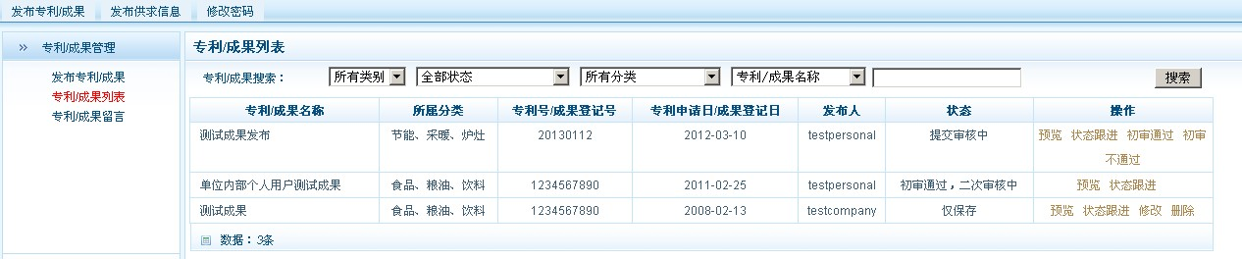

此条为待审核信息，放大画面如图3-5所示
图3—4
单位用户在“专利/成果列表”页面，能够看到所有属于该用户管理的专利/成果信息，用户可以在搜索栏按类别、状态、具体分类等多条件快速筛选自己关心的信息，根据状态栏的提示，可以找出等待审核的信息，进行初审，具体操作方法如下：

点此可预览该条信息的具体内容
图3—5
点此直接初审通过该条信息，信息等待科技局用户的复审
点此直接初审不通过该条信息，信息返回到发布者处。

对于已增加的单位下级用户，单位用户可对其进行管理，包括用户信息修改、密码重置、用户状态设置等，如图3-6所示：
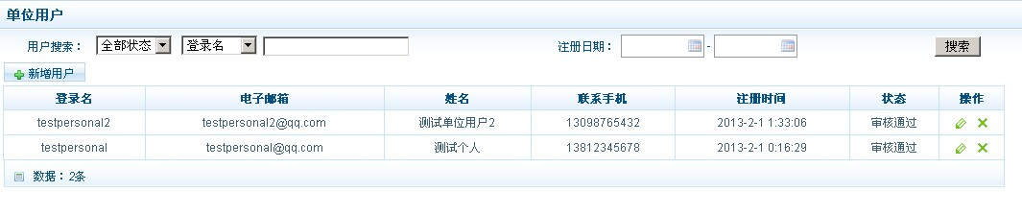

点此进入用户信息编辑页面

点此删除此用户
图3—6
进入用户编辑页面，如图3-7所示：
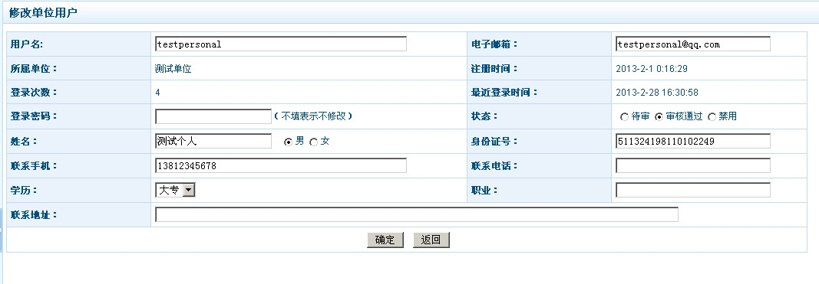

在此可对单位下级用户的登录密码进行重新设置
在此可对单位用户的状态进行设置
图3—7

单位用户的其它操作功能，与3.1所述的个人用户操作功能一致，这里不再赘述。

3.3科技局用户
科技局用户，主要分为两类，一类是专利、成果主管部门的用户，此类用户主要负责对各单位类型的用户、个人类型的用户提交上来的成果/专利信息进行审核；另一类是平台管理员用户，该类用户主要负责对有关资讯类栏目的内容进行维护，对平台基础数据的设置管理及维护。
这里，我们重点介绍一下专利、成果主管部门用户的有关操作要点，系统管理员用户，我们将进行单独的培训，这里不做赘述。
科技局业务管理部门的用户，其账号密码是由系统管理员分配的，当拿到系统管理员分配的平台账号密码后，请在浏览器中输入如下地址：http://www.zjst.net/cgzh/siteadmin，进入登陆页面,如图3-8所示：
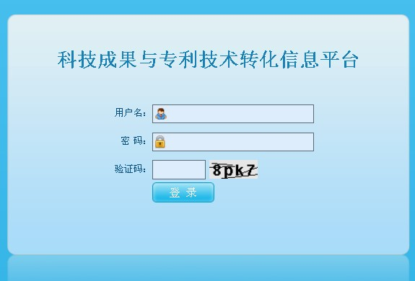
图3—8
在此输入用户名、密码及验证码，通过验证，便可进入平台后台，如图3-9所示：
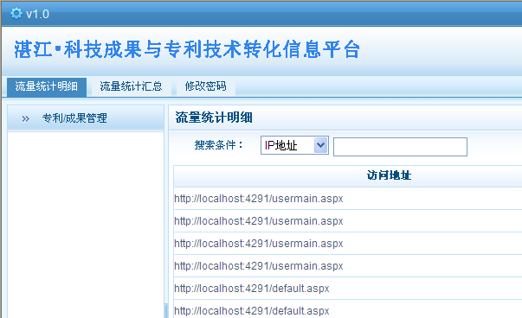
图3—9

3.3.1专利/成果审核（初审）
点击左边菜单栏的初审链接显示初审待审核列表，如图3-10所示：
对待审核数据进行条件查询，快速定位
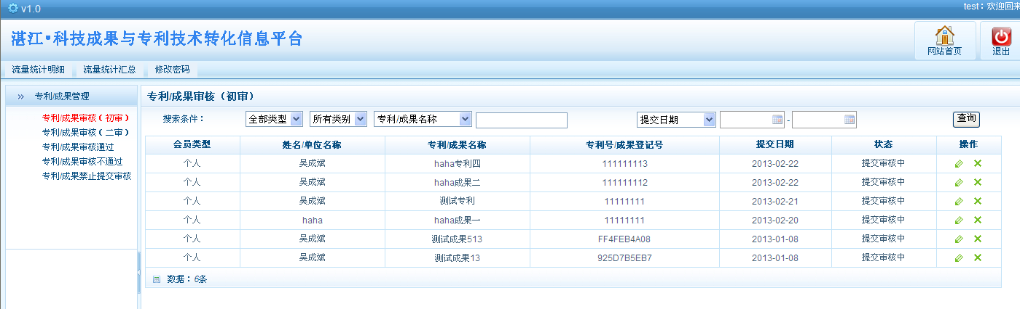
点击进行初审，如图3-11
点击“操作”列下的“修改”图标，进入初审页面，如图3-11：
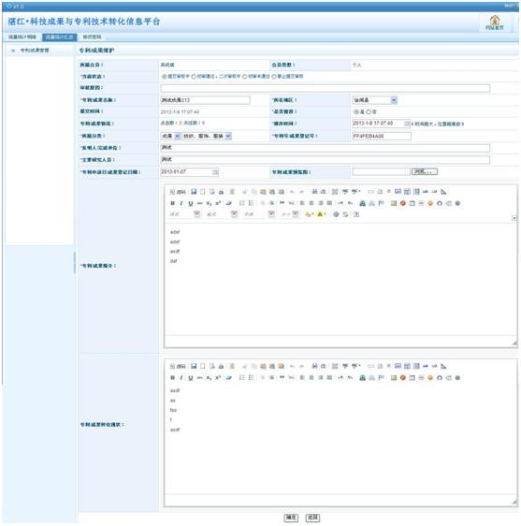
根据显示内容进行初审，按“确定”提交
提交按钮
图3-11

对企业二级用户发布的专利/成果的初审，是由企业一级用户进行。初审通过的专利/成果再由科技局用户进行二审。

3.3.2专利/成果审核（二审）
点击左边菜单栏的二审链接显示二审待审核列表，审核操作类同3.3.1，不再赘述。

3.3.3专利/成果审核通过
点击左边菜单栏的审核通过链接显示已审核通过列表，点击“操作”列下的图标可以进行修改或删除操作，界面类同3.3.1，不再赘述。

3.3.4专利/成果审核不通过
点击左边菜单栏的审核不通过链接显示已审核不通过列表，点击“操作”列下的图标可以进行修改或删除操作，界面类同3.3.1，不再赘述。

3.3.5专利/成果审核禁止提交审核
点击左边菜单栏的审核禁止提交审核链接显示已审核禁止提交列表，点击“操作”列下的图标可以进行修改或删除操作，界面类同3.3.1，不再赘述。

4.相关支持

业务支持：
各类用户在使用本平台的过程中，遇到不能解决的问题，或操作方面不明白时，可致电湛江市科学技术局进行咨询：
联 系 人：庞 燕
联系电话：0759-3205352
技术支持：
在使用本系统的过程中遇到系统故障或出错，可以直接联系技术支持单位——湛江市软件研究所：
联系电话：18922068822 宋工

